**PERANCANGAN GEOMETRIK JALAN *RIGID PAVEMENT* JALAN TOL KAYU AGUNG – PALEMBANG – BETUNG**

**STA 55+300 – STA 60+300**



**SKRIPSI**

**Dibuat Untuk Memenuhi Persyaratan Dalam Menyelesaikan Pendidikan Diploma IV Perancangan Jalan dan Jembatan Jurusan Teknik Sipil Politeknik Negeri Sriwijaya**

**Disusun Oleh:**

**Ayu Aprilia NIM 062140112046 Rizky Maharani Azlin NIM 062140112059**

**PROGRAM STUDI D-IV PERANCANGAN JALAN DAN JEMABATAN JURUSAN TEKNIK SIPIL**

**POLITEKNIK NEGERI SRIWIJAYA 2025**

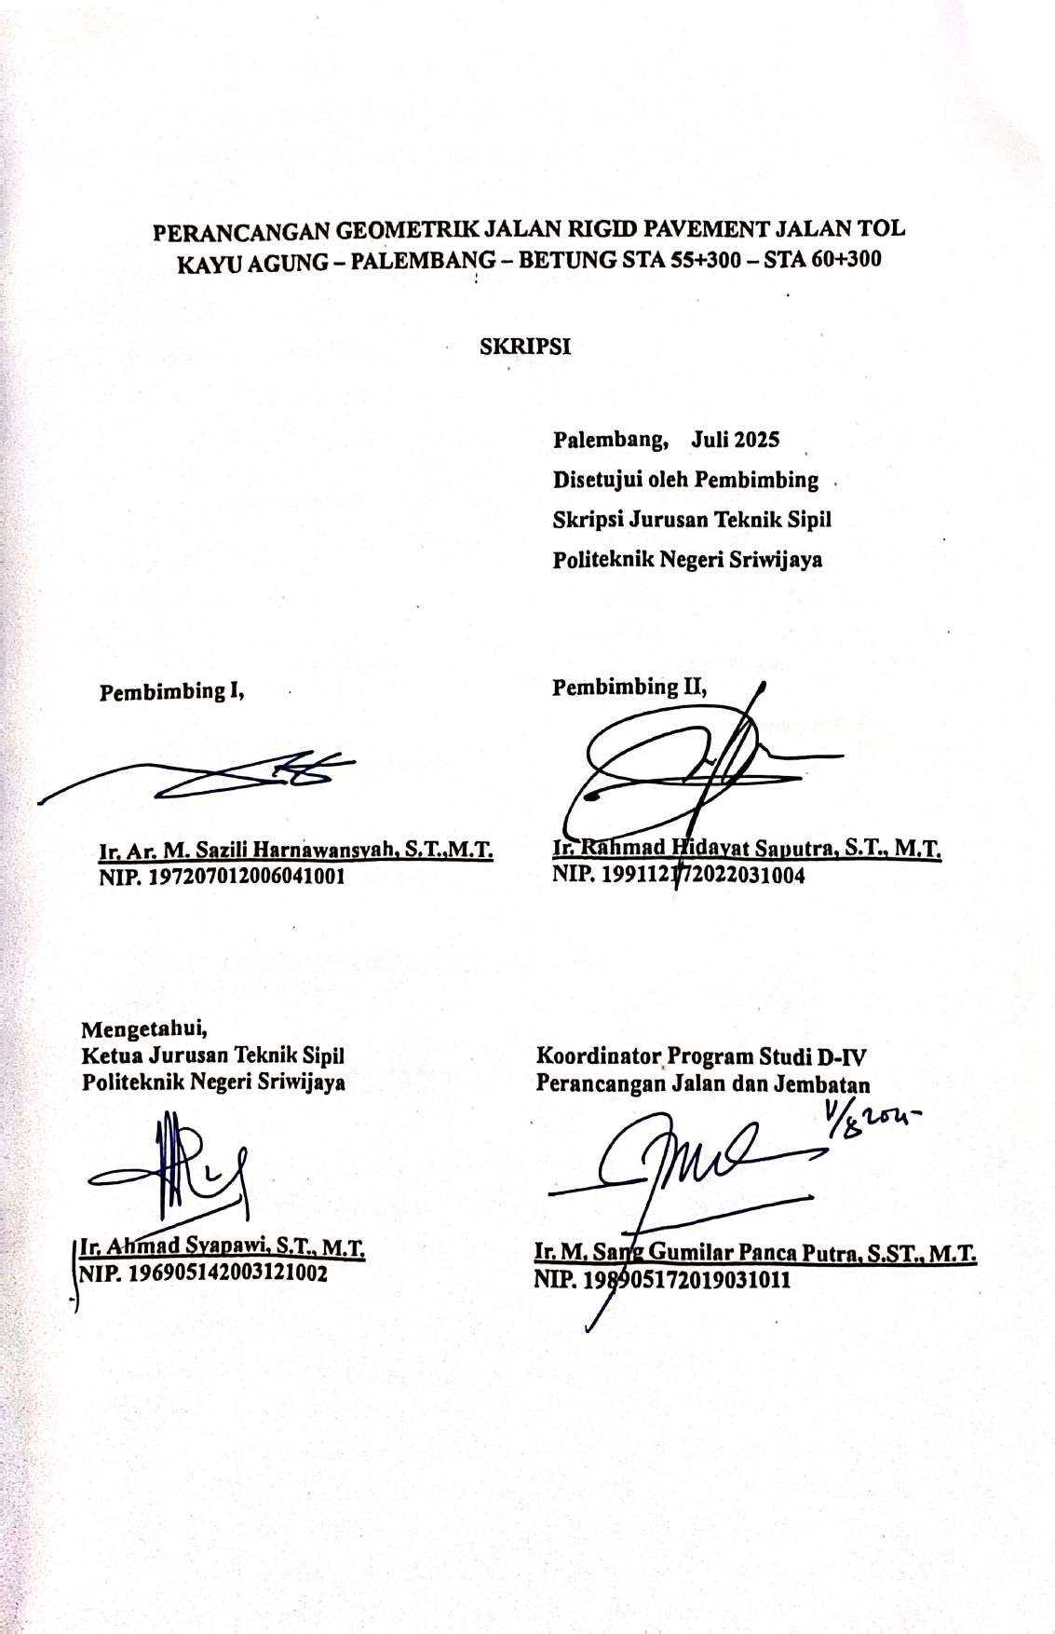

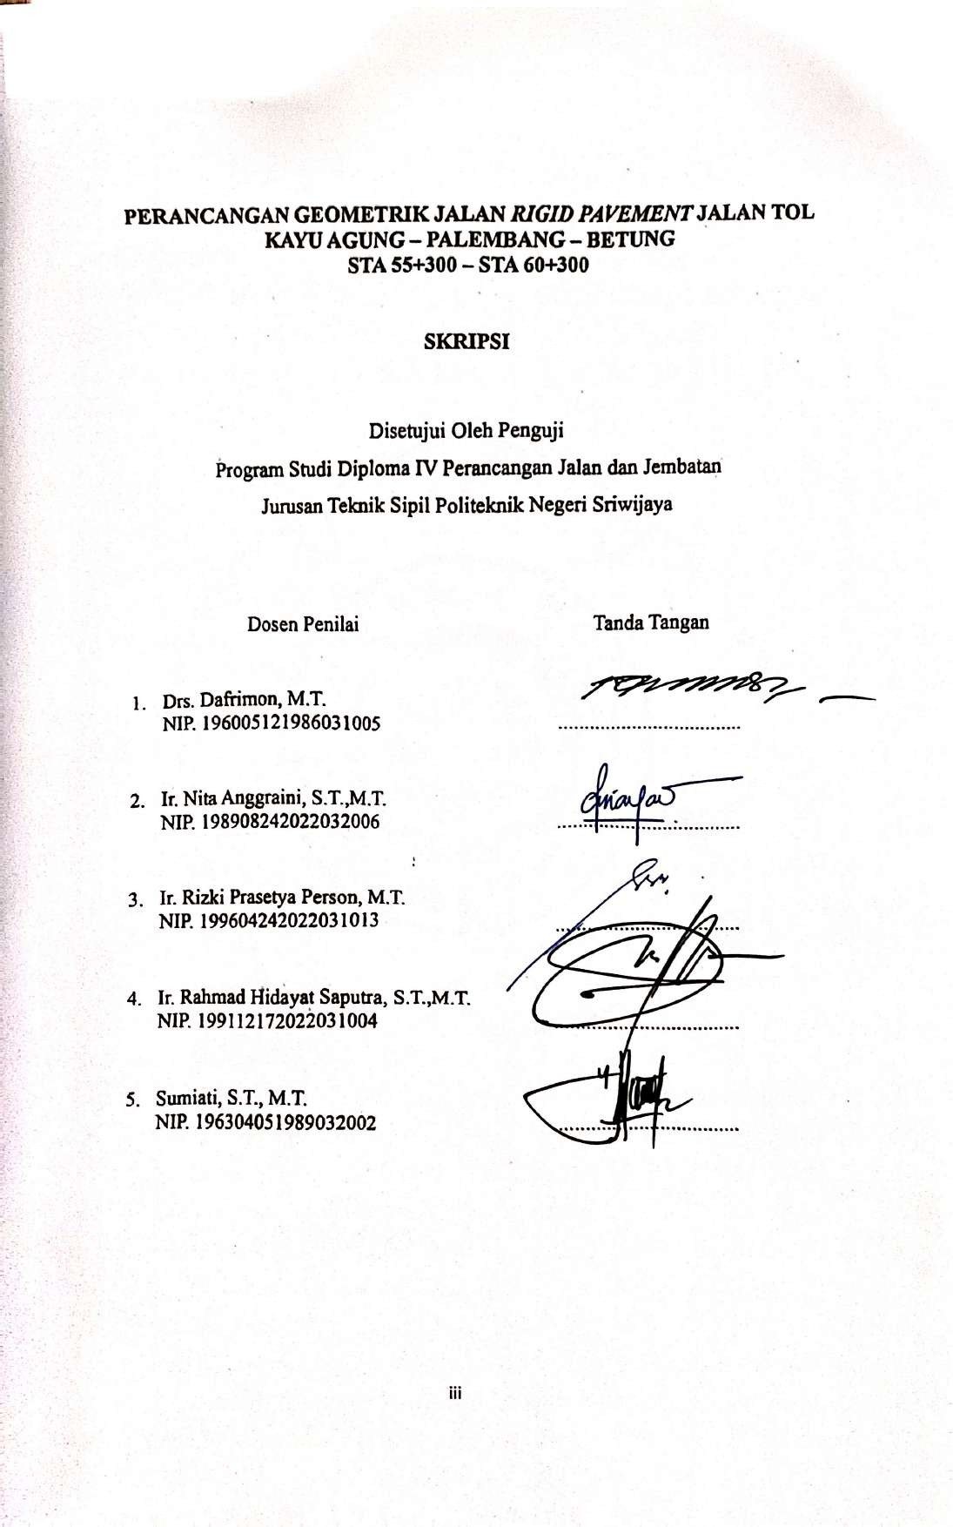

# ABSTRAK

**PERANCANGAN GEOMETRIK JALAN RIGID PAVEMENT JALAN TOL KAYU AGUNG – PALEMBANG – BETUNG STA 55+300 – STA 60+300**

Perancangan geometrik jalan merupakan salah satu aspek krusial dalam pembangunan infrastruktur transportasi, khususnya jalan tol. Jalan Tol Kayu Agung – Palembang – Betung memiliki peran strategis dalam meningkatkan konektivitas dan efisiensi distribusi barang serta mobilitas masyarakat di Provinsi Sumatera Selatan. Pada ruas STA 55+300 hingga STA 60+300, dilakukan perancangan geometrik jalan rigid pavement untuk memastikan jalan yang dibangun memenuhi standar keamanan, kenyamanan, dan efisiensi sesuai ketentuan yang berlaku. Proses perancangan ini melibatkan beberapa tahapan penting, yaitu pengumpulan dan analisis data topografi, data lalu lintas, dan data tanah, yang kemudian digunakan sebagai dasar dalam penyusunan desain geometrik jalan. Perancangan meliputi penentuan trase jalan, alinyemen horizontal dan vertikal, pelebaran jalan pada tikungan, perhitungan jari-jari tikungan, superelevasi, serta perencanaan kelandaian maksimum dan minimum. Selain itu, dilakukan pula perhitungan tebal perkerasan rigid pavement dengan mempertimbangkan karakteristik lalu lintas, daya dukung tanah, dan umur rencana perkerasan. Tidak hanya itu, dalam perancangan ini juga disusun rencana anggaran biaya (RAB) dan jadwal pelaksanaan proyek yang mencakup perhitungan volume pekerjaan, pemilihan alat berat, analisis harga satuan pekerjaan, serta penyusunan time schedule menggunakan metode network planning. Perencanaan ini bertujuan untuk memastikan pelaksanaan proyek berjalan tepat waktu, tepat biaya, dan tepat mutu.

**Kata kunci:** Perancangan Geometrik, Jalan Tol, *Rigid Pavement*, Jalan Kayu Agung – Palembang – Betung, Sumatera Selatan

***ABSTRACT***

# GEOMETRIC DESIGN OF RIGID PAVEMENT FOR THE KAYU AGUNG – PALEMBANG – BETUNG TOLL ROAD, STATIONS 55+300 TO 60+300

*Geometric road design is one of the crucial aspects in the development of transportation infrastructure, particularly toll roads. The Kayu Agung – Palembang – Betung Toll Road plays a strategic role in improving connectivity and enhancing the efficiency of goods distribution and community mobility in South Sumatra Province. This study focuses on the geometric design of rigid pavement along the road section from STA 55+300 to STA 60+300 to ensure that the road meets the standards of safety, comfort, and efficiency in accordance with applicable regulations. The design process involves several essential stages, including the collection and analysis of topographic data, traffic data, and soil data, which serve as the foundation for developing the geometric road design. The design covers route alignment determination, horizontal and vertical alignment design, road widening at curves, curve radius calculation, superelevation, and the planning of maximum and minimum slopes. Additionally, the rigid pavement thickness is calculated by considering traffic characteristics, soil bearing capacity, and the planned pavement service life. Moreover, the project also includes the preparation of the project budget plan (RAB) and project implementation schedule, covering volume calculations, heavy equipment selection, unit price analysis, and time schedule planning using network planning methods. This planning aims to ensure that the project is completed on time, within budget, and with high quality.*

***Keywords:*** *Geometric Design, Toll Road, Rigid Pavement, Kayu Agung – Palembang – Betung Road, South Sumatra*

# MOTTO

*“Kupu-kupu tidak bisa melihat sayapnya sendiri, tapi seluruh dunia bisa melihat keindahan sayapnya. Kamu Indah, dan saat kamu tidak bisa melihatnya tapi dunia bisa melihatnya “ – Joshua Hong-*

*“Jangan Hidup untuk ekspetasi orang lain dan yakinlah dengan diri sendiri.*

*Kamu bisa melakukkannya!! Teruslah mengatakan itu dan Percayakan Semuanya Kepada Tuhan Yang Maha Esa dan Berdoalah!!”*

# PERSEMBAHAN

Alhamdulillah Segala puji bagi Allah Rabbul Alamin, shalawat serta salam semoga tercurah kepada Nabi Muhammad SAW. Atas izin dan rahmat-Nya yang memberikan kesehatan, kekuatan, dan kesabaran sehingga Skripsi ini dapat terselesaikan. Skripsi ini dipersembahkan untuk :

1. Kedua Orang Tua tercinta, terkhusus Ibunda saya Darmalinda, S.Pt yang selalu memberikan doa, cinta kasih dan semangat saya dalam hidup dan juga sosok Superhero saya Ayahanda Azrai, S.Pd., M.Si. yang selalu memberikan dukungan disetiap perjalanan perkuliahan saya, selalu menjadi penenang, yang selalu memberikan motivasi dan Pelajaran dan masukkan baru disetiap penyusunan skripsi ini, sehingga saya dapat menyelesaikan Skripsi ini dengan tepat pada waktunya.
2. Dosen Pembimbing, Bapak Ir. Ar. M. Sazili Harnawansyah, S.T.,M.T. dan Bapak Ir. Rahmad Hidayat Saputra, S.T., M.T. yang telah membimbing, mengajarkan, membantu dan mengajarkan ilmu baru selama penyusunnan skripsi ini sehingga penulis dapat menyelesaikan skripsi ini.
3. Rekan seperjuanganku dalam penyusunan skripsi ini Ayu Aprilia atas kerja samanya selama perkuliahan sampai penyusunan skripsi ini.
4. Penulis mengucapkan terimakasih kepada Bapak Drs. Dafrimon, M.T., Bapak Ir. Rizki Prasetya Person, M.T., Ibu Ir. Nita Anggraini, S.T.,M.T. dan Ibu Sumiati, S.T., M.T. selaku Dosen Penguji yang telah memberikan masukan untuk perbaikan skripsi ini
5. Penulis ucapkan terima kasih kepada teman- teman saya Ravindo, Wahyu, Nadhil, Adam, Mutiara, Alya, Zamzami dan Fadhil yang telah membantu dan memberikan masukkan kepada saya selama penyusunan skripsi ini.
6. Teman-teman 8PJJA Angkatan 2021 yang telah berjuang bersama selama 4 tahun ini. Terimakasih dan Sukses untuk kita semua.
7. Teman-teman terbaikku yang dari masa sekolah hingga sekarang dan semoga tidak pernah asing Zahra, Endah, Vivin, Aat, Abi, Dini dan Zelvi yang selalu menemani, mendukung dimanapun dan kapanpun itu.
8. Penulis juga mengucapkan terimakasih sebesar-besarnya kepada teman-teman dan keluarga saya yang ada di “Kost Unique” yang telah membantu dan memberikan dukungan semangat selama penyusunan skripsi ini.
9. Skripsi ini juga penulis persembahkan kepada diri sendiri karena telah hebat dan dan bisa melewati semua lika liku dan hal-hal yang tidak terduga selama penyusunan skripsi ini. Walau Skripsi ini belum sempurna tapi *Kamu Hebat.*

- Rizky Maharani Azlin -

# MOTTO

Bismillahirrahmanirrahim

*ՙՙKetika dunia ternyata jahat kepadamu, maka kau harus menghadapinya , karena tidak ada seorangpun yang akan membantumu jika kau tidak berusaha.* (Roronoa Zoro) ՚՚

# PERSEMBAHAN

Segala puji dan syukur yang tiada hentinya kita panjatkan kepada Allah SWT Yang Maha Pengasih dan Maha Penyayang, yang telah memberikan saya kekuatan dan kelancaran dalam menyelesaikan skripsi ini dengan baik dan tepat pada waktunya.

Skripsi ini saya persembahkan kepada:

1. Ibu saya Fitri Yanti dan Ayah saya Sobirin dengan hormat dan terimakasih saya atas segala dukungan, doa, cinta, dan kasih sayang yang selama ini telah kalian berikan. Semoga di kemudian hari saya bisa menjadi orang sukses dan dapat membuat kalian bangga.
2. Dosen Pembimbing, Bapak Ir. M. Sazili Harnawansyah, S.T, M.T. dan Bapak Ir. Rahmad Hidayat Saputra, S.T. M.T. yang telah memberikan bimbingan serta ilmunya kepada kami sehingga kami dapat menyelesaikan Skripsi ini.
3. Bapak dan Ibu dosen Jurusan Teknik Sipil Politeknik Negeri Sriwijaya yang telah memberikan banyak ilmu yang tak ternilai selama masa perkuliahan.
4. Partner, dan sobat seperjuangan saya Rizky Maharani Azlin yang sudah berjuang bersama untuk menyelesaikan Skripsi ini. Terima Kasih banyak kiki.
5. Rekan seperjuangan PJJ A 2021, terima kasih untuk 4 tahun yang telah kita lalui bersama. Semoga kita bisa mencapai kesuksesan bersama di masa yang akan datang.
6. *My Spesial Person* Ahmad Juliansyah, S.T. yang selalu memberikan semangat

dan do’a yang terbaik selama saya mengerjakan Skripsi ini.

**-**Ayu Aprilia-

# KATA PENGANTAR

Puji syukur penulis panjatkan Kepada Tuhan Yang Maha Esa karena berkat limpahan rahmatnya penulis dapat melaksanakan dan menyelesaikan Skripsi yang berjudul **“Perancangan Geometrik Jalan *Rigid Pavement* Jalan Tol Kayu Agung-Palembang-Betung STA 55+300- STA 60+300”**. Adapun tujuan penulisan Skripsi ini adalah untuk memenuhi persyaratan dalam menyelesaikan pendidikan Diploma IV Perancangan Jalan dan Jembatan Jurusan Teknik Sipil Politeknik Negeri Sriwijaya

Dalam penyusunan Skripsi ini, penulis banyak mendapatkan pengarahan dan bimbingan serta bantuan dari berbagai pihak. Maka dalam kesempatan ini penulis ingin mengucapkan terima kasih kepada :

1. Bapak Ir. Irawan Rusnadi, M.T. Direktur Politeknik Negeri Sriwijaya
2. Bapak Ir. Ahmad Syapawi, S.T., M.T., Ketua Jurusan Teknik Sipil Politeknik Negeri Sriwijaya.
3. Bapak Andi Herius, S.T., M.T., selaku Sekretaris Jurusan Teknik Sipil Politeknik Negeri Sriwijaya
4. Bapak Ir. M. Sang Gumilar Panca Putra, S.ST., M.T. Koordinator Program Studi D-IV Perancangan Jalan dan Jembatan Jurusan Teknik Sipil Politeknik Negeri Sriwijaya.
5. Bapak Ir. Ar. M. Sazili Harnawansyah, S.T., M.T., selaku Dosen Pembimbing I yang telah memberikan bimbingan dan pengarahan serta nasehat kepada kami..
6. Bapak Ir. Rahmad Hidayat Saputra, S.T., M.T., selaku Dosen Pembimbing II yang telah memberikan bimbingan dan pengarahan serta nasehat kepada kami.
7. Para Dosen Pengajar dan Staf Jurusan Teknik Sipil Politeknik Negeri Sriwijaya.
8. Teristimewa untuk Keluarga, terutama mama tersayang yang selalu mendoakan dan memberikan dukungan baik berupa dukungan moril maupun materil.
9. Teman-teman dan semua pihak yang telah membantu kami dalam menyelesaikan penyusunan Proposal Skripsi ini.
10. Semua rekan-rekan mahasiswa/i kelas 8 PJJA Jurusan Teknik Sipil Politeknik Negeri Sriwijaya yang tidak dapat penulis sebutkan satu persatu.

Penulis menyadari Laporan ini masih banyak kekurangannya. Oleh sebab itu, segala kritik dan saran yang bersifat membangun sangat diharapkan oleh penulis demi kemampuan Laporan ini dapat bermanfaat bagi kita semua, terutama Bapak/Ibu Dosen dan Mahasiswa Prodi DIV Perancangan Jalan dan Jembatan Jurusan Teknik Sipil Politeknik Negeri Sriwijaya.

Palembang, Juli 2025

Penulis

# DAFTAR ISI

HALAMAN COVER i

HALAMAN PENGESAHAN 1 2

HALAMAN PENGESAHAN 2 iii

ABSTRAK iv

MOTTO DAN PERSEMBAHAN vi

KATA PENGANTAR ix

DAFTAR ISI xi

DAFTAR GAMBAR xv

DAFTAR TABEL xvii

BAB I PENDAHULUAN 1

* 1. Latar Belakang 1
  2. Tujuan dan Manfaat 2
  3. Manfaat 2
  4. Pembatasan Masalah 2
  5. Sistematika Penulisan 3

BAB II TINJAUAN PUSTAKA 5

* 1. Pengertian Jalan Tol 5
  2. Klasifikasi Jalan 6
     1. Klasifikasi Jalan berdasarkan Sistem Jaringan Jalan 6
     2. Klasifikasi Jalan berdasarkan Fungsinya 6
     3. Klasifikasi Jalan berdasarkan Status Jalan 7
     4. Klasifikasi Jalan Berdasarkan Kelas Jalan 8
     5. Klasifikasi Jalan Berdasarkan Medan Jalan 9
  3. Penampamg Melintang 10
     1. Jalur dan Lajur Lalu Lintas 10
     2. Bahu Jalan 10
     3. Saluran Samping 11
     4. Bagian-bagian Jalan 11
  4. Perancangan Geometrik Jalan 12
     1. Penentuan Trase Jalan 13
     2. Data Perencanaaan 13
     3. Parameter Perancangan 15
  5. Alinyemen Horizontal 24
     1. Menentukan Koordinat Titik Dan Jarak 24
     2. Menentukan Sudut Azimut (α) dan Sudut *Bearing* (∆) 25
     3. Bagian Lurus 25
     4. Jari – Jari Tikungan maksimum 26
     5. Tikungan Full Circle (FC) 27
     6. Tikungan Spiral-Circle-Spiral (SCS) 27
     7. Landai Relatif 30
     8. Diagram Superelevasi 30
     9. Pelebaran Perkerasan Pada Tikungan 31
     10. Daerah Bebas Samping Pada Tikungan 33
     11. Penomoran Panjang Jalan (Stationing) 34
  6. Alinyemen Vertikal 35
     1. Kelandaian 35
     2. Lengkung Vertikal 37
  7. Perencanaan Tebal Perkerasan 38
     1. Perkerasan Kaku (Rigid Pavement) 38
     2. Tipe-Tipe dan Sifat Perkerasan Kaku 39
     3. Lalu Lintas Untuk Perkerasan Kaku 40
     4. Desain Fondasi Jalan 46
     5. Beton Semen 52
     6. Perencanaan Tebal Pelat Beton 53
     7. Perencanaan Tulangan Beton 54
     8. Sambungan 56
  8. Perencanaan Bangunan Pelengkap Jalan 58
     1. Drainase Jalan 59
     2. Desain Saluran Samping 60
     3. Gorong-Gorong (Box Culvert) 65
     4. Kriteria Perancangan Saluran Samping dan Gorong – Gorong 66
     5. Desain Dimensi Saluran Samping dan Gorong-gorong 67
  9. Perencanaan Galian dan Timbunan 70
  10. Manajemen Proyek 71
      1. Rencana Kerja dan Syarat-Syarat 72
      2. Rencana Anggaran Biaya (RAB) 72
      3. Network Planning (NWP) 73
      4. Barchart 74
      5. Kurva S 74

BAB III PERHITUNGAN KONSTRUKSI 76

* 1. Tinjauan 76
  2. Data Perencanaan 77
     1. Penentuan Klasifikasi Kelas Jalan 77
     2. Menentukan Kriteria Perencanaan 79
  3. Penentuan Titik Koordinat 80
  4. Perhitungan Alinyemen Horizontal 80
     1. Perhitungan Panjang Trase Jalan 81
     2. Perhitungan Sudut Antara Dua Tangen (∆) 83
     3. Menentukan Tipe Medan 86
     4. Perhitungan Tikungan 89
     5. Perhitungan Kontrol Overlapping 105
     6. Pelebaran Perkerasan Pada Tikungan 106
     7. Ruang Bebas Samping Pada Tikungan 111
     8. Perhitungan Titik Stationing 115
     9. Perhitungan Alinyemen Vertikal 117
     10. Perhitungan Grade 117
     11. Perhitungan Lengkung Vertikal 120
  5. Perhitungan Tebal Perkerasan Kaku (Rigid Pavement) 126
     1. Parameter Perencanaan Perkerasan 126
     2. Perhitungan Tebal Perkerasan 128
  6. Perencanaan Bangunan Pelengkap Jalan 138
     1. Analisa Curah Hujan 138
     2. Perhitungan Aliran Debit Rencana (Q) 140
     3. Desain Saluran Samping Jalan 144
     4. Perhitungan Aliran Debit Rencana Box Culvert 146
     5. Perhitungan Pembebanan Box Culvert 148
     6. Penulangan Box Colvert 153
  7. Perhitungan Volume Galian dan Timbunan 155

BAB IV MANAJEMEN KONSTRUKSI 165

* 1. Rencana Kerja dan Syarat – Syarat (RKS) 165
     1. Syarat – Syarat Umum 165
     2. Syarat – Syarat Administrasi 169
     3. Syarat-Syarat Teknis 184
  2. Perencanaan Biaya 196
     1. Perhitungan Kuantitas Pekerjaan 196
     2. Perhitungan Produksi Biaya Sewa Alat Per Jam 198
     3. Perhitungan Produksi Kerja Aktual dan Koefisien Pekerja 211
     4. Perhitungan Hari Kerja dan Jumlah Kebutuhan Alat 248
  3. Analisa Harga Satuan Pekerjaan 253
  4. Rekapitulasi Durasi Hari Kerja 271
  5. Rencana Anggaran Biaya 272
  6. Rekapitulasi Biaya 273

BAB V PENUTUP 275

* 1. Kesimpulan 275
  2. Saran 275

DAFTAR PUSTAKA 277

# DAFTAR GAMBAR

Gambar 2. 1 Klasifikasi Kelas Jalan 6

Gambar 2. 2 Bagian-Bagian Jalan 12

Gambar 2. 3 Dimensi Kendaraan Kecil 17

Gambar 2. 4 Dimensi Kendaraan Sedang 17

Gambar 2. 5 Dimensi Kendaraan Besar 17

Gambar 2. 6 Trase dan Titik Koordinat 24

Gambar 2. 7 Tikungan Full Circle 27

Gambar 2. 8 Tikungan Spiral-Circle-Spiral (SCS) 29

Gambar 2. 9 Superelevasi Pada Tikungan Full Circle (FC) (Contoh untuk tikungan ke kiri) 31

Gambar 2. 10 Superelevasi padda Tikungan SCS (Contoh untuk tikungan ke kanan) 31

Gambar 2. 11 Pelebaran perkerasan pada tikungan 32

Gambar 2. 12 Dareah Bebas Samping di Tikungan, Untuk Jh<Lt 33

Gambar 2. 13 Daerah bebas Samping di tikungan, untuk Jph > Lt 34

Gambar 2. 14 Sistem Penomoran Stasioning Jalan 34

Gambar 2. 15 Alinyemen Vertikal Cekung 37

Gambar 2. 16 Panjang lengkung vertikal cekung berdasarkan pemenuhan jarak [andang henti (Jph) 37

Gambar 2. 17 Alinyemen Lengkung Cembung 38

Gambar 2. 18 Grafik lengkung vertikal Cembung berdarsakna jarak pandang henti (Jph) 38

Gambar 2. 19 Struktur Perkerasan Kaku (Rigid Pavement) 39

Gambar 2. 20 Tebal Fondasi bawah minimum untuk perkerasan aku terhadap repetisi beban sumbu 51

Gambar 2. 21 CBR tanah dasar efektif dan tebal fondasi bawah 51

Gambar 2. 22 Sambungan susut melintang dengan dowel 57

Gambar 2. 23 Sambungan Pelaksanaan Memanjang dengan Lidah Alur dan Tie Bar 58

Gambar 2. 24 Sambungan Muai dengan Dowel 58

Gambar 2. 25 Nilai Yn, Sn, dan Yt berdasarkan Gumbell 61

Gambar 2. 26 Saluran bentuk trapesium 65

Gambar 2. 27 Saluran dengan bentuk trapesium 68

Gambar 2. 28 Dimensi Gorong-gorong Persegi 69

Gambar 2. 29 Galian dan Timbunan 71

Gambar 2. 30 Perhitungan Galian dan Timbunan 71

Gambar 2. 31 Network Planning 73

Gambar 2. 32 Contoh Barchart 74

Gambar 2. 33 Contoh Kurva S 75

Gambar 3. 1 Trase Jalan Rencana 81

Gambar 3. 2 Sudut ∆1 84

Gambar 3. 3 Sudut ∆2 84

Gambar 3. 4 Sudut ∆3 85

Gambar 3. 5 Sudut ∆4 86

Gambar 3. 6 Tikungan Spiral-Circle-Spiral (SCS) 93

Gambar 3. 7 Diagram Superelevasi Tikungan 1 Spriral-Circle-Spiral (SCS) 94

Gambar 3. 8 Diagram Superelevasi Tikungan 2 Full Circle (FC) 96

Gambar 3. 9 Diagram Supervelevasi Tikungan 3 Spiral-Circle-Spiral (SCS) 101

Gambar 3. 10 Diagram Supervelevasi Tikungan 4 Full-Circle (FC) 103

Gambar 3. 11 Lengkung Vertikal Cekung 122

Gambar 3. 12Lengkung Vertikal Cembung 124

Gambar 3. 13 Menentukan Jumlah Repitisi Ijin Fatik 136

Gambar 3. 14 Letak Sambungan Memanjang dan melintang dengan Tie Bar 138

Gambar 3. 15 Lapis Perkerasan Jalan 138

Gambar 3. 16 Dimensi Saluran Drainase 146

Gambar 3. 17 Beban Lajur “D” 150

Gambar 3. 18 Intensitas Uniformly Distributed Load (UD 150

# DAFTAR TABEL

Tabel 2. 1 Klasifikasi Berdasarkan Kelas Jalan 9

Tabel 2. 2 Klasifikasi Medan Jalan 10

Tabel 2. 3 Lebar Lajur Minimum 10

Tabel 2. 4 Dimensi Kendaraan Rencana 16

Tabel 2. 5 Kecepata Rencara (Vr) 18

Tabel 2. 6 Nilai EMP untuk segmen jalan umum tipe 4/2-T 18

Tabel 2. 7 Penentuan Faktor-F berdasarkan Volume Lalu Lintas Harian Rata-Rata (VLHR) 20

Tabel 2. 8 Segmen Jalan untuk Tipe 2/2 TT dan 4/2 T (Co) 21

Tabel 2. 9 Faktor Loreksi Akibat Lebar Jalur (FCL) 21

Tabel 2. 10 FCPA pada Segmen Umum 21

Tabel 2. 11 FCPA Pada Segmen Khusus 22

Tabel 2. 12 Faktor Koreksi Akibat Hambatan Samping (FCHS) 22

Tabel 2. 13 Kriteria KHS 22

Tabel 2. 14 Tingkat Pelayanan Jalan 23

Tabel 2. 15 Panjang Bagian Lurus Maksimum 26

Tabel 2. 16 Panjang Jari-jari Minumum untuk Emax = 10 % 26

Tabel 2. 17 Kelandaian Relatif Maksimum 30

Tabel 2. 18 Kelandaian Maksimum 35

Tabel 2. 19 Kelandaian Minimun 36

Tabel 2. 20 Panjang Kritis (m) 36

Tabel 2. 21 Faktor Laju Pertumbuhan Lalu Lintas, i (%) 41

Tabel 2. 22 Faktor Distribusi Lajur (DL) 42

Tabel 2. 23 Klasifikasi dan Konfigurasi sumbu Kendaraan 43

Tabel 2. 24 Distribusi Kelompok Sumbu Kendaraan Niaga (JSKN) 44

Tabel 2. 25 Konfigurasi Sumbu Kendaraan 45

Tabel 2. 26 Tabel Faktor Penyesuaian modulus tanah dasar terhadap kondisi musim 48

Tabel 2. 27 Perhitungan CBR mulai dari kecil untuk perhitungan percentile 49

Tabel 2. 28 Desain Fondasi Jalan Minimun 49

Tabel 2. 29 CBR tanah dasar ekuivalen desain 50

Tabel 2. 30 Tebal fondasi bawah minimum untuk perkerasan beton semen 52

Tabel 2. 31 Ketebalan beton minimum 53

Tabel 2. 32 Koefisien antara pelat beton semen dengan lapis pondasi dibawahnya

. 55

Tabel 2. 33 Koefisien gesekan antara pelat beton semen dengan lapis pondasi bawahnya 56

Tabel 2. 34 Ukuran dan jarak ruji yang disarankan 56

Tabel 2. 35 Nilai K Sesuai Lama Pengamatan 61

Tabel 2. 36 Harga Koefisien Pengaliran (C) dan Harga Faktor Limpasan (fk) 63

Tabel 2. 37 Koefisien Hambatan (nd) Berdasarkan Kondisi Permukaan 64

Tabel 2. 38 Perhitungan debit Aliran Rencana (Q) 65

Tabel 2. 39 Tipe Penampang Goronng-gorong 65

Tabel 2. 40 Ukuran Dimensi Gorong-gorong 66

Tabel 2. 41Kecepatan Aliran Air yang Diijinkan Berdasarkan Jenis Material 66

Tabel 2. 42 Kemiringan saluran air berdasarkan jenis material penampang 67

Tabel 2. 43 Koefisien hambatan (nd) 67

Tabel 2. 44 Angka Kekasaran Manning (n) 69

Tabel 3. 1 Data Lalu Lintas Kendaraan 77

Tabel 3. 2 Pembacaan Titik Koordinat 80

Tabel 3. 3 Perhitungan Jarak Trase 82

Tabel 3. 4 Perhitungan sudut azimut dan bearing 86

Tabel 3. 5 Perhitungan Kemiringan Medan Jalan 87

Tabel 3. 6 Perhitungan Tikungan SCS 104

Tabel 3. 7 Perhitungan Tikungan Fc 105

Tabel 3. 8 Tabel Hasil perhitungan Pelebaran Perkerasan 110

Tabel 3. 9 Hasil Perhitungan jarak ruang bebas samping (m) ditikungan untuk pemenuhan Jph 113

Tabel 3. 10 Hasil Perhitungan Kebebasan Samping Berdasarkan Jpm 115

Tabel 3. 11 Elevasi Muka Tanah Asli 117

Tabel 3. 12 Tabel Lengkung Vertikal Cembung dan Cekung 124

Tabel 3. 13 data CBR Tanah Dasar dari STA 55+300 – STA 60+300 126

Tabel 3. 14 Jumlah repitisi beban yang di izinkan- STRT 129

Tabel 3. 15 Hasil hitung repetisi beban yang diizinkan-STRG 129

Tabel 3. 16 Hasil hitung repetisi beban yang diizinkan-STdRT 130

Tabel 3. 17 Hasil hitung repetisi beban yang diizinkan-STdRG 130

Tabel 3. 18 Hasil hitung repetisi beban yang diizinkan-STrRG 131

Tabel 3. 19 Hasil hitung faktor fatigue dan erosi-STRT 133

Tabel 3. 20 Hasil hitung faktor fatigue dan erosi-STdRT 133

Tabel 3. 21 Hasil hitung faktor fatigue dan erosi-STRG 133

Tabel 3. 22 Hasil hitung faktor fatigue dan erosi-STdRG 134

Tabel 3. 23Hasil hitung faktor fatigue dan erosi-STrRG 135

Tabel 4. 1 Perhitungan Kuantitas Pekerjaan 196

Tabel 4. 2Analisa Biaya Sewa Bulldozer 100 – 150 Hp Per Jam 198

Tabel 4. 3 Analisa Biaya Sewa Dump Truck 199

Tabel 4. 4 Analisa Biaya Sewa Excavator 200

Tabel 4. 5 Analisa Biaya Sewa Motor Grader 201

Tabel 4. 6 Analisa Biaya Sewa Wheel Loader 202

Tabel 4. 7Analisa Biaya Sewa Concrete Vibrator 203

Tabel 4. 8 Analisa Biaya Sewa Water Tanker 204

Tabel 4. 9 Analisa Biaya Sewa Truck Mixer 205

Tabel 4. 10 Analisa Biaya Slip Form Paver 206

Tabel 4. 11 Analisa Biaya Concrete Mixer 207

Tabel 4. 12 Analisa Biaya Concrete Pan Mixer 208

Tabel 4. 13 Analisa Biaya Tandem Roller 209

Tabel 4. 14 Analisa Biaya Mobile Crane 1 Ton 210

Tabel 4. 15 PKA Alat Pada Pekerjaan Pembersihan 211

Tabel 4. 16 PKA Alat Pada Pekerjaan Galian Tanah 213

Tabel 4. 17 PKA Alat Pada Pekerjaan Timbunan 215

Tabel 4. 18 PKA Alat Pada Pekerjaan Badan Jalan 218

Tabel 4. 19 PKA Alat Pada Pekerjaan Bahu Jalan 220

Tabel 4. 20 PKA Alat Pada Pekerjaan Lapis Pondasi Agregat Kelas A 222

Tabel 4. 21 Pekerjaan Galian Drainase 226

Tabel 4. 22 Pekerjaan Perkerasan beton Fs 4,5 228

Tabel 4. 23 Pekerjaan median jalan 230

Tabel 4. 24 Pekerjaan Lean Comcreate Fc 12 Mpa 232

Tabel 4. 25 Pekerjaan werimesh 235

Tabel 4. 26 Pekerjaan cutting dan joint sealent 236

Tabel 4. 27 Pekerjaan Pembesin Tie bar U16 236

Tabel 4. 28 Pekerjaan Pembesian Dowel U 38 238

Tabel 4. 29 Pekerjaan Galian Box Culvert 239

Tabel 4. 30 Pekerjaan Pasir Urug Box Culvert 241

Tabel 4. 31 Pekerjaan Pemasangan Box culvert 243

Tabel 4. 32 Pekerjaan Timbunan Box culvert 244

Tabel 4. 33 Pekerjaan Pembuangan Disposal 246

Tabel 4. 34 Pekerjaan Pembersihan akhir 247

Tabel 4. 35 Perhitungan hari kerja pekerjaan dan alat pembersihan 248

Tabel 4. 36 Perhitungan hari kerja pekerjaan dan alat galian 248

Tabel 4. 37 Perhitungan hari kerja pekerjaan dan alat galian 249

Tabel 4. 38 Perhitungan hari kerja pekerjaan dan alat badan jalan 249

Tabel 4. 39 Perhitungan hari kerja pekerjaan dan alat bahu jalan 249

Tabel 4. 40 Perhitungan hari kerja pekerjaan dan alat LPA 249

Tabel 4. 41 Perhitungan hari kerja pekerjaan dan alat Galian drainase 250

Tabel 4. 42Perhitungan hari kerja pekerjaan dan alat perkerasan beton 250

Tabel 4. 43 Perhitungan hari kerja pekerjaan dan alat Lean Concreate 250

Tabel 4. 44 Perhitungan hari kerja pekerjaan dan alat galian box culvert 252

Tabel 4. 45Perhitungan hari kerja pekerjaan dan alat pasir urug 252

Tabel 4. 46 Perhitungan hari kerja pekerjaan dan alat pemasangan 252

Tabel 4. 47 Perhitungan hari kerja pekerjaan dan alat Timbunan 252

Tabel 4. 48 Analisa harga satuan pekerjaan mobilisasi 253

Tabel 4. 49 Analisa Harga Satuan Pekerjaan Pengukuran 255

Tabel 4. 50 Analisa Harga Satuan Pekerjaan Pembersihan 256

Tabel 4. 51 Analisa Harga Satuan Pekerjaan Galian 257

Tabel 4. 52 Analisa Harga Satuan Pekerjaan Timbunan 258

Tabel 4. 53 Analisa Harga Satuan Pekerjaan badan jalan 259

Tabel 4. 54 Analisa Harga Satuan Pekerjaan bahu jalan 260

Tabel 4. 55 Analisa Harga Satuan Pekerjaan LPA 261

Tabel 4. 56 Analisa Harga Satuan Pekerjaan perkerasan beton 262

Tabel 4. 57 Analisa Harga Satuan Pekerjaan perkerasan beton Lean Concrete 263

Tabel 4. 58 Analisa Harga Satuan Pekerjaan Tulangan Dowel 264

Tabel 4. 59 Analisa Harga Satuan Pekerjaan Tulangan Memanjang (Tie Bar) 265

Tabel 4. 60 Analisa Harga Satuan Pekerjaan galian drainase 266

Tabel 4. 61 Analisa Harga Satuan Pekerjaan Median jalan 267

Tabel 4. 62 Analisa Harga Satuan Pekerjaan Galian Box Culvert 268

Tabel 4. 63Analisa Harga Satuan Pekerjaan Pasir Urug Box Culvert 269

Tabel 4. 64 Analisa Harga Satuan Timbunan Box Culvert 270

Tabel 4. 65 Rekapitulasi Durasi Kerja 271

Tabel 4. 66 Rencana Anggaran Biaya 273

Tabel 4. 67 Rekapitulasi Biaya 274

# DAFTAR LAMPIRAN

Lampiran 1 : Surat Rekomendasi Sidang Skripsi Lampiran 2 : Kartu Asistensi Bimbingan Skripsi Lampiran 3 : Lembar Perbaikan Ujian Skripsi

Lampiran 4 : Surat Permohonan Izin Pengambilan Data Skripsi kepada PT. WASKITA SRIWIJAYA TOL

Lampiran 5 : Surat Balasan Perizinan pengambilan Data Skripsi dari PT. WASKITA SRIWIJAYA TOL

Lampiran 6 : Gambar Kerja Cover

Lampiran 7 : Gambar KerjaTrase Rencana

Lampiran 8 : Gambar Kerja Potongan Memanjang Jalan *(Long Section)* Lampiran 9 : Gambar Kerja Potongan Melintang Jalan *(Cross Section)* Lampiran 10 : Gambar Kerja Detail Perkerasan Jalan

Lampiran 11 : Gambar Kerja Detail Tie Bar dan Dowel

Lampiran 12 : Gambar Kerja Detail Box Culvert dan Drainase

Lampiran 13 : Gambar Penjadwalan Proyek Menggunakan MS Project Lampiran 14 : Gambar Kurva S Proyek

Lampiran 15 : Gambar *Critical Path Methode* (CPM)